**Kata Pengantar**

Puji syukur alhamdulillah kami panjatkan ke hadirat Tuhan Yang Maha Esa karena telah melimpahkan rahmat-Nya berupa kesempatan dan pengetahuan sehingga makalah ini dapat selesai pada waktunya.

Terima kasih juga kami ucapkan kepada teman-teman yang telah berkontribusi, membantu dengan memberikan ide-idenya sehingga makalah ini dapat disusun dengan baik dan rapi.

Kami berharap semoga makalah ini bisa menambah pengetahuan para pembaca. Namun terlepas dari itu, kami memahami bahwa makalah ini masih jauh dari kata sempurna, sehingga kami sangat mengharapkan kritik serta saran yang bersifat membangun demi terciptanya makalah selanjutnya yang lebih baik lagi.

**Bab I – Pendahuluan**

* 1. **Latar Belakang**

Manusia merupakan makhluk sosial yang pasti membutuhkan bantuan orang lain. Hal itu terlihat pada cara manusia berinteraksi sosial dengan manusia atau individu lain. Interaksi sosial merupakan hubungan dan pengaruh timbal balik yang berkaitan dengan hubungan antar individu, antar individu dengan kelompok, serta kelompok dengan kelompok. Interaksi sosial juga dapat dikatakan sebagai proses saling mempengaruhi tindakan individu atau kelompok melalui simbol-simbol dan bahasa. Interaksi sosial itu membahas bagaimana seorang individu berinteraksi dengan individu lain dalam kehidupan sosial dan masyarakat. Contohnya sekelompok mahasiswa yang datang ke kafe untuk menyelesaikan tugas mereka ataupun hanya datang untuk berbincang-bincang bersama teman teman mereka yang membahas berbagai hal, seperti: sosial, politik, ekonomi, dan tidak sedikit yang berbincang-bincang tentang masalah percintaan mereka.

Manusia yang pada dasarnya sebagai makhluk sosial, interaksi mereka dapat diamati dimana saja dan kapan saja. Interaksi sosial dapat terjadi secara langsung maupun tidak langsung dilakukan antar manusia. Bahkan banyak yang tidak sadar bahwa mereka telah melakukan interaksi sosial. Menurut Shaw, interaksi sosial adalah pertukaran pribadi yang dapat menunjukkan perilaku satu sama lain. Setiap perilaku tersebut akan mempengaruhi satu sama lain. Thibut dan Kelley juga mengatakan hal yang sama. Mereka berpendapat bahwa interaksi sosial adalah kejadian yang mempengaruhi satu sama lain saat dua orang hadir bersama. Intinya, jika ada dua orang atau  lebih bertemu bersama dan dapat menciptakan tindakan yang mempengaruhi satu sama lain, maka hal itu disebut sebagai interaksi sosial karena mereka melakukan komunikasi. Jadi dalam interaksi, setiap tindakan seseorang berguna untuk mempengaruhi individu lain. Bonner mengatakan bahwa interaksi adalah hubungan antara dua orang atau lebih dan tindakan individu dapat mempengaruhi atau mengubah individu lain.

* 1. **Rumusan Masalah**

Berdasarkan latar belakang diatas, ditemukan berbagai masalah sebagai berikut

1. Bagaimana latar belakang terjadinya interaksi sosial yang terjadi di kafe *coffee toffee*?
2. Bagaimana bentuk interaksi atau tindakan sosial yang terlihat di kafe *coffee toffee?*
3. Apa ciri khusus dari interaksi sosial yang terjadi di kafe *coffee toffee*?
4. Apa dampak yang terjadi apabila tidak terjadi interaksi di antara individu?
   1. **Tujuan**

Berdasarkan rumusan masalah yang ditemukan, maka ditemukan tujuan-tujuan sebagai berikut

1. Mengetahui dasar terjadinya interaksi sosial diantara pengunjung kafe *coffee toffee*.
2. Mengidentifikasi bentuk atau jenis interaksi yang terlihat diantara pengunjung kafe *coffee toffee*.
3. Mengetahui ciri khusus dari interaksi sosial yang terjadi di kafe *coffee toffee.*
4. Mengetahui dampak yang terjadi apabila tidak terjadi interaksi di antar individu.

**Bab 2 – Pembahasan**

Hampir setiap hari, masyarakat pasti melakukan interaksi. Interaksi sosial telah terjadi karena masing-masing individu sadar akan adanya pihak lain yang menyebabkan terjadinya perubahan dalam perasaan maupun syaraf terhadap pihak yang bersangkutan. Dalam proses interaksi sosial, terdapat 2 syarat agar interaksi tersebut dapat terpenuhi, yaitu kontak sosial dan komunikasi. Kontak sosial berasal dari bahasa latin *Cum* atau *Con* yang artinya ‘bersama-sama’, dan *Tango* yang artinya ‘menyentuh’. Secara harfiah diartikan sama-sama menyentuh. Walaupun diartikan sama-sama menyentuh, kontak sosial bisa juga terjadi secara tidak langsung. Contohnya melalui video call. Syarat kedua dari interaksi sosial adalah komunikasi. Di dalam komunikasi terjadi penyampaian dan pertukaran pesan. Di dalam komunikasi, terdapat lima unsur didalamnya, yaitu komunikator, komunikan, pesan, media, dan efek atau pengaruh dari pesan yang disampaikan. Dengan menerapkan 2 syarat tersebut, maka interaksi sosial akan berjalan lancar.

Interaksi sosial menurut Gillin dibagi menjadi 2 yaitu asosiatif dan disosiatif. Asosiatif merupakan suatu bentuk sosial yang dapat meningkatkan tingkat kesolidaritasan sesama manusia. Asosiatif merupakan bentuk interaksi yang mengarah pada sifat positif. Interaksi sosial asosiatif sendiri memiliki 3 bentuk yaitu kerjasama, akomodasi, dan asimilasi. Sedangkan disosiatif merupakan proses sosial yang memungkinkan terjadinya disintegrasi sosial atau percerai-beraian atau putusnya interaksi sosial. Disosiatif juga terdiri dari 3 bagian antara lain kompetisi, konflik, dan kontravensi. Interaksi sosial disosiatif mengarah pada sifat negatif dan perpecahan kelompok yang menyebabkan kelompok tersebut terpecah belah.

Kafe *coffee toffee* merupakan tempat yang sesuai bagi masyarakat postmodern di dalam era digital saat ini terutama pada kalangan mahasiswa. Masyarakat sekarang lebih menyukai tempat seperti ini karena kafe ini menyediakan tempat yang nyaman, bersih, memberikan tawaran makan minum yang enak dan cocok di kantong. Beberapa pengunjung yang kami wawancarai mengatakan bahwa mereka nyaman dengan kafe ini. Lagu-lagu yang diputar juga membuat pengunjung merasa rileks dan dapat berkonsentrasi dengan tugasnya. Tidak hanya menyediakan layanan wifi, kafe *coffee toffee* ini juga menyediakan tempat yang bersih dan terawatt untuk beribadah bagi umat muslim. Kafe juga menyediakan tempat indoor maupun outdoor. “Tempatnya juga millenial-friendly, alias ada colokannya hahaha. Enak buat belajar atau kerja. Ada smoking area nya juga yang gak kalah nyaman tuh karna betul-betul terpisah (outdoor)”, kata salah satu pengunjung yang sedang menikmati kopi dan belajar. Para pengunjung kafe tidak hanya duduk untuk makan dan minum, mereka datang untuk memanfaatkan fasilitas yang telah disediakan oleh pihak kafe dan dapat menarik pengunjung untuk datang, misalnya internet wifi. Interaksi yang dilakukan oleh para pengunjung dapat dilakukan di dalam ruangan atau di luar ruangan. Banyak pengunjung yang datang bersama teman, saudara, bahkan kekasih untuk menikmati waktu luang mereka, entah hanya berbincang-bincang atau juga sambil mengerjakan tugas sekolah atau kuliah mereka.

Banyak dari pengunjung kafe merupakan mahasiswa, dosen, dan masyarakat umum. Bentuk interaksi yang kami amati di kafe *coffee toffee* di Surabaya, menunjukkan bahwa interaksi antar individu bahkan antar kelompok sangat beragam. Interaksi yang terjadi sebagian besar merupakan interaksi asosiatif yaitu hubungan atau interaksi yang dilakukan oleh seseorang maupun sekelompok orang dimana interaksi ini mengarah kepada kontak sosial positif dan kesamaan pandangan. Misalnya, kerja sama untuk mencapai satu tujuan yang sama. Interaksi yang terjadi di antara pengunjung kafe kebanyakan mengarah pada kerjasama dalam bentuk diskusi menyelesaikan tugas mereka.

Dalam lingkungan masyarakat, berbagai macam permasalahan sosial menjadi konsekuensi dari interaksi dan hubungan antar individu yang tidak selalu positif. Kenakalan remaja, masalah kependudukan, pengangguran, dan masalah sosial lainnya adalah beberapa contoh dari masalah sosial yang banyak ditemui di suatu masyarakat. Seiring dengan perkembangan zaman dan teknologi, permasalahan sosial ini pun bisa berkembang menjadi semakin rumit. Contohnya jika zaman dahulu pencurian uang hanya terjadi di jalan atau rumah, sekarang pencurian uang bisa dilakukan melalui internet dengan cara pembobolan ATM melalui *internet banking* atau penipuan melalui media sosial. Hal ini menunjukkan bahwa permasalahan sosial juga beradaptasi mengikuti perkembangan masyarakat di dalamnya. Apabila tidak ada interaksi sosial antar individu, maka tidak akan ada organisasi dalam suatu kerjasama untuk mencapai satu tujuan, kegiatan sosial seperti jual-beli tidak ada lagi, dan orang-orang bisa kekurangan kebutuhan sehari-hari.

**Bab 3 – Penutup**

Semakin berkembangnya zaman mendorong masyarakat untuk selalu berinteraksi. Baik itu secara langsung maupun tidak langsung. Interaksi menjadi sebuah cara untuk bisa saling memenuhi kebutuhan masing-masing individu. Di era globalisasi seperti sekarang ini, masyarakat sudah bisa berinteraksi dengan cara yang sangat mudah, bahkan sudah tidak ada lagi batasan-batasan interaksi diantara sesama manusia. Perkembangan teknologi teknologi yang semakin pesat ini tentunya memiliki dampak positif dan juga dampak negatif. Apabila seseorang memanfaatkan perkembangan teknologi dengan cara dan prespektif yang baik, maka akan menciptakan interaksi yang bernilai positif, terbangunnya kerjasama dan juga proses asimiliasi yang berjalan dengan baik. Sebaliknya, jika masyarakat memanfaatkan perkembangan teknologi dengan cara dan prespektif yang salah, maka akan menciptakan interaksi yang negatif. Orang-orang akan mudah terprovokasi yang nantinya akan menciptakan hubungan yang saling menjatuhkan di kelompok masyarakat. Oleh karena itu, sebagai penerus generasi informasi selanjutnya alangkah baiknya jika kita selalu memandang interaksi sosial sebagai suatu kebutuhan yang melengkapi setiap kekurangan individu lainnya. Karena sesungguhnya, manusia adalah makhluk sosial yang membutuhkan bantuan orang lain.

**Lampiran**

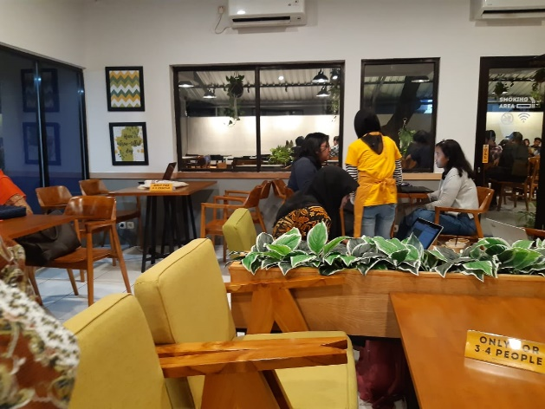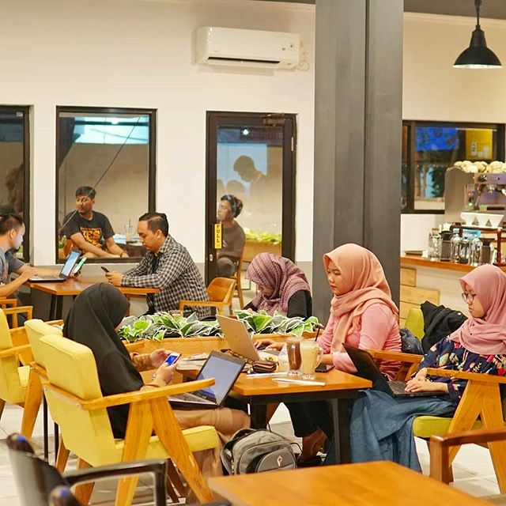

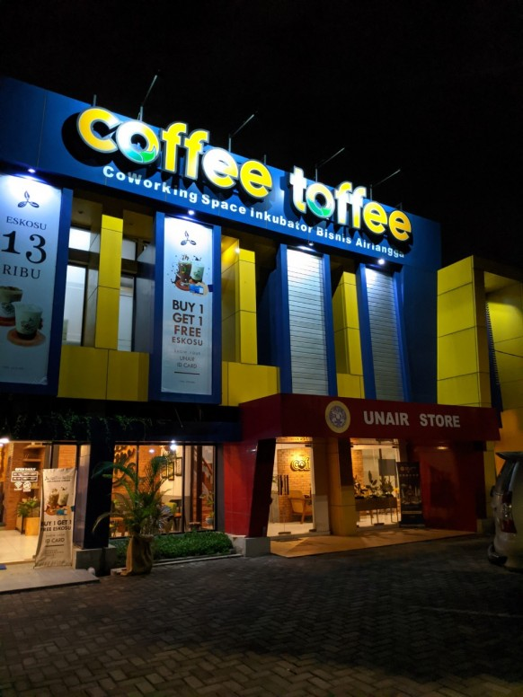

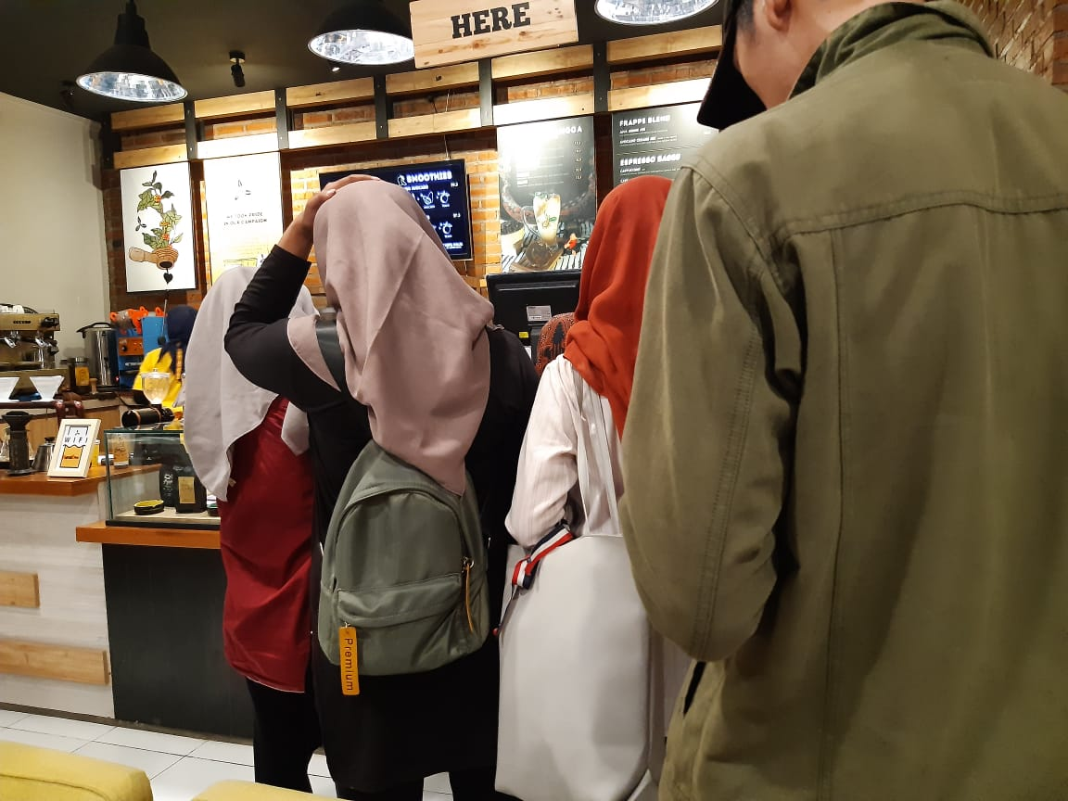

**Deskripsi Tugas**

|  |  |
| --- | --- |
| Nama | Tugas |
| Venina Bayu ruthantien | Wawancara pengunjung, penyusunan makalah (latar belakang, isi,) , mengedit/ mengoreksi makalah |
| Rahajeng Sekar Wangi N | Observasi di kafe dan pengunjung kafe, penyusunan makalah, print dan jilid makalah |
| Ajeng Prameswari Diva | Observasi di kafe dan pengunjung kafe, penyusunan makalah (isi, kesimpulan) |
| Yosi Purwanti | Observasi di kafe dan pengunjung kafe, penyusunan makalah (latar belakang, isi, kesimpulan) |
| Daffa Alifian Ilhamsyah | Wawancara pengunjung, penyusunan makalah (pendahuluan, isi) |